Изготовление винта со складывающимися лопастями.
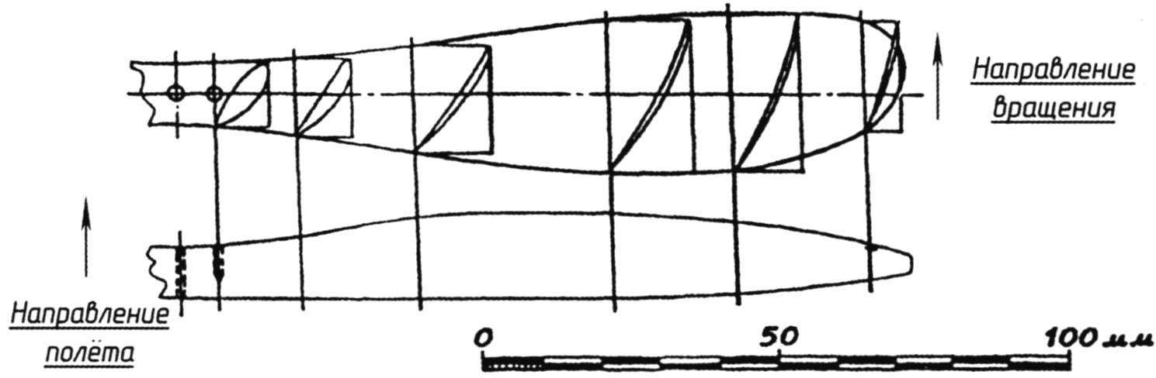

Теоретический чертёж воздушного винта
Отделка пенопластовых поверхностей, в принципе, может заключаться лишь в последовательной их шлифовке шкурками уменьшающейся зернистости, однако всё же лучше после этой операции загрунтовать пенопласт эпоксидным клеем, после его отверждения ещё раз ошкурить поверхности и окрасить их автоэмалью подходящего цвета.
Перед запуском модели в варианте планёра следует подобрать центровку, разместив в канале под резиномотор подходящий груз. Центровка при этом должна располагаться на 25 – 30 процентах длины САХ крыла.
Если при запуске модель будет круто пикировать, то следует отогнуть рули высоты немного вверх, при кабрировании (наборе высоты с потерей скорости) – вниз. Траектория полёта правильно отрегулированной модели должна представлять собой прямую нисходящую линию. Для запуска планёра с леера необходимо в нижней части фюзеляжа прикрепить крючок из проволоки.
Домашнее задание. Подобрать кусочек стержня от шариковой ручки для крепления воздушного винта. В передней части фюзеляжа устанавливается – липовая бобышка со втулкой воздушного винта. Последняя изготавливается из кусочка стержня от шариковой или, что лучше, гелевой ручки, нужно только с одной стороны развальцевать пластиковую трубку нагретым стержнем конусной формы.

